Projecte GELAT
Versió pilot

Ampliació de les funcionalitats de Quaderns Virtuals

Albert Llastarri Rezola

Índex

Índex 2
1. Consideracions prèvies 3
2. Situació inicial 3
3. Funcionalitats proposades 3
4. Desenvolupament de les noves funcionalitats 4
4.1 Ordenació 4
4.1.2.2 Canvis a la Base de Dades 6
4.2 Còmput de temps 6
4.3 Correcció manual 8
4.3.1 Introducció 8
4.3.2 Nou funcionament 9
4.3.2.1 Canvis als entorns existents 9
4.3.2.2 Canvis a la Base de Dades 10
4.4 Result reporting 10
4.4.1 Introducció 10
4.4.2 Nou funcionament 11
4.4.2.1 Canvis als entorns existents 11
4.4.2.2 Canvis a la Base de Dades 11
5. Referències 11

1. Consideracions prèvies
En l’àmbit d’aquest document farem servir la nomenclatura "qüestió", "full" i "quadern" per referir-nos als "items", "section" i "assessment" en nomenclatura IMS-QTI.

2. Situació inicial
2.1 Introducció
Els quaderns estan formats per una successió de fulls en un ordre determinat. Els fulls contenen una successió de qüestions que també es mostren en un ordre preestablert. No es contempla la possibilitat que un quadern contingui qüestions fora de l’àmbit d’un full determinat ni l’anidació de fulls dins d’altres fulls.

La presentació del quadern es fa a través d’una plana inicial amb l’índex de fulls que conté i un accés directe a cadascun d’aquests fulls.
La presentació dels fulls es fa a través d’una plana web que conté totes les qüestions del full. Per tant, sempre es mostren alhora les qüestions d’un full.

Els quaderns es corregeixen automàticament segons el mecanisme que fixa l’autor del quadern des de l’eina de creació. No existeix la possibilitat que el professor corregeixi manualment les qüestions.

2.2 Sistemes existents
Sistema de gestió de l’aprenentatge (Moodle)
- arxius php
- llibreries d’utilitat php
- fitxers de configuració (gestió de versions, estructura de BD)
- fitxers de localització dels recursos
Eina web de creació de quaderns
- arxius jsp
- plantilles xsl
- fitxers de localització dels recursos
Motor de realització de quaderns
- planes html (generades a través de les plantilles xsl de l’eina web de creació de quaderns)
- scripts (js)
- estil (css)
- applet de correcció (qv_local.jar)
- fitxers de localització dels recursos

3. Funcionalitats proposades
- Ordenació
Les qüestions i els fulls es mostren sempre en el mateix ordre. Es desitja que tant els fulls com les qüestions es puguin mostrar als alumnes en ordres aleatoris. També es vol que hi hagi fulls i qüestions que es mostrin sempre en una posició fixa.
- Còmput de temps
S’ha d’emmagatzemar l’estona que dedica cada alumne a cadascun dels fulls del quadern. També s’ha de permetre consultar aquesta informació.
- Correcció manual
S’ha de permetre que el professor pugui establir manualment la puntuació obtinguda per l’alumne a cadascuna de les qüestions.
- Result reporting
Des de l’entorn Moodle s’ha de poder obtenir i descarregar un informe amb els resultats obtinguts pels alumnes en una assignació d’un quadern.

4. Desenvolupament de les noves funcionalitats

4.1 Ordenació
4.1.1 Introducció
Les qüestions i els fulls s’han de poder mostrar en un ordre aleatori. Hi ha continguts que sempre s’ha de mostrar en un ordre determinat, ja sigui perquè és una introducció a un full o bé perquè fa referència a d’altres continguts que s’han de mostrar anterior o posteriorment. Sempre que l’alumne o professor visualitzi el quadern, l’ordre de fulls i qüestions ha de ser el mateix.

4.1.2 Nou funcionament
S’ha de modificar l’eina de creació de quaderns per tal d’indicar els fulls i les qüestions que poden aparèixer en ordre aleatori. Es decideix establir per defecte la NO ordenació dels elements, d’aquesta manera el sistema es continuarà comportant d’igual forma amb els quaderns existents. Si es desitja que els fulls i qüestions d’un quadern existent puguin canviar d’ordre, s’haurà d’obrir el quadern amb el nou editor i establir aquestes propietats.

Quan es crea una assignació, es pot decidir si es vol que la ordenació del quadern sigui fixa o bé aleatòria. Independentment que els fulls i qüestions hagin estat marcades com a “aleatoritzables” amb l’eina de creació de quaderns, si en el moment de l’assignació es decideix que no s’ordenin els elements, es mostraran en l’ordre de creació.

Per generar la permutació que determinarà l’ordre es decideix fer servir una llavor per a la generació de números aleatoris. Per cada assignació, hi haurà una llavor per l’ordenació de fulls i una altra per la de les qüestions.

4.1.2.1 Canvis als entorns existents
Sistema de gestió de l’aprenentatge
En el moment de la creació de l’assignació, el professor disposa de dos nous desplegables per indicar si vol que l’ordre de fulls i qüestions sigui aleatori pels seus alumnes.

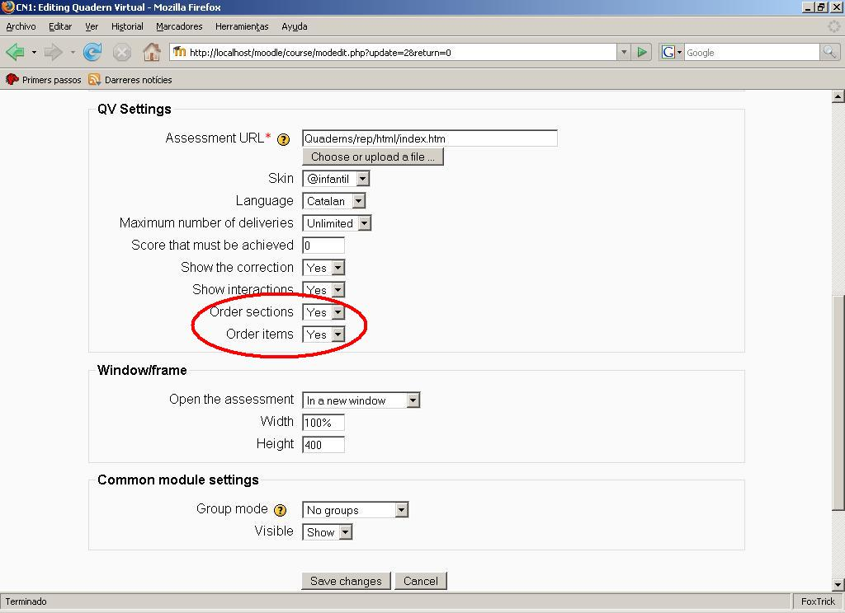

Si es decideix ordenar, es generen dos números aleatoris que determinen la permutació de fulls i qüestions respectivament. Aquests valors s’emmagatzemen a la taula mdl_qv_sections per tal que puguin ser consultats pel motor de realització de quaderns.

La informació sobre l’ordre en que es mostren fulls i qüestions a l’alumne es reflecteix als informes sobre la realització d’un quadern.
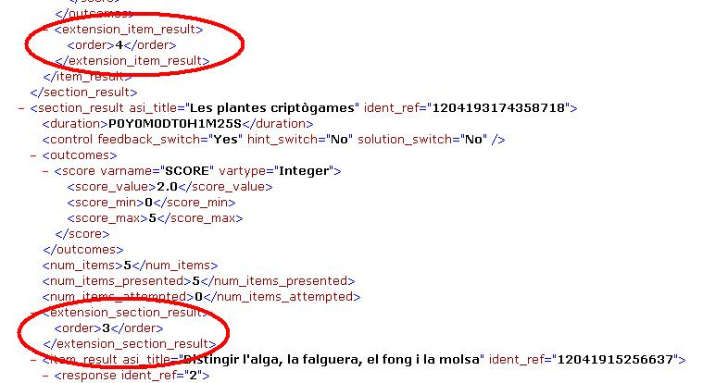

Eina web de creació de quaderns
S’ha afegit un desplegable a les planes jsp de propietats d’un full i d’una qüestió. Amb aquest desplegable es decideix si es vol que el full o qüestió pugui aparèixer en un ordre aleatori.

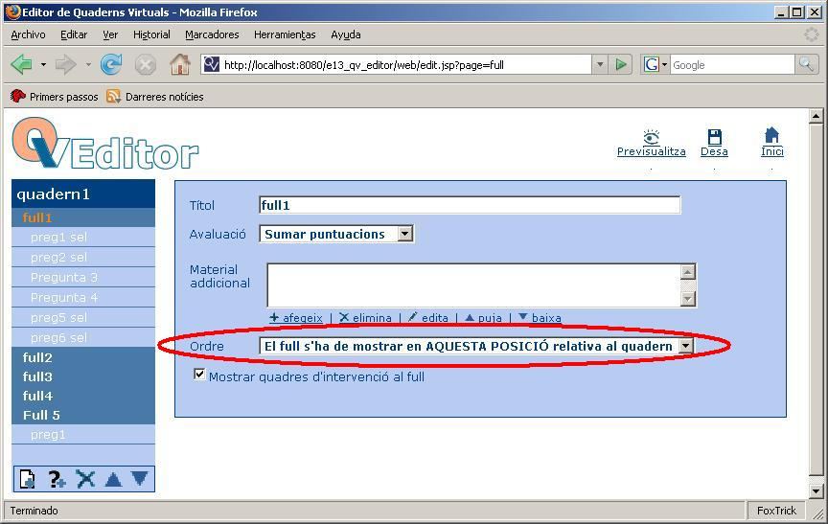

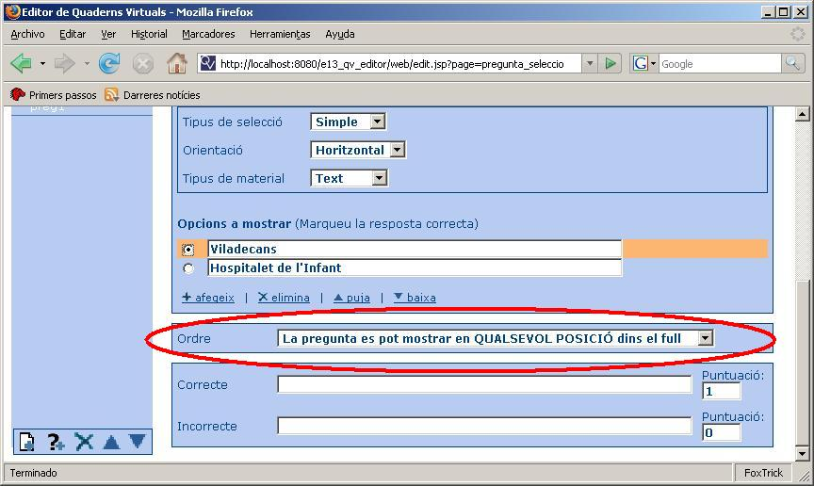

Motor de realització de quaderns
S’ha creat un nou fitxer javascript (order.js) per tal que els elements s’ordenin segons la permutació que s’ha definit. També s’ha modificat el codi del fitxer qv_local.js per tal d’adaptar el comportament de les funcions de navegació entre fulls.

La realització dels quaderns no sempre es fa treballant remotament amb un servidor. Quan es realitzen els quaderns de manera local, la generació de la llavor que determina l’ordenació es fa al fitxer javascript order.js.

4.1.2.2 Canvis a la Base de Dades
A la taula mdl_qv s’afegeixen els camps:
`ordersections’: Indica si els fulls d’aquest quadern es poden mostrar de forma aleatòria.
`orderitems`: Indica si les qüestions de cada full poden aparèixer en ordre aleatori.

A la taula mdl_qv_assignments s’afegeixen els camps:
`sectionorder`: Ordre en el que s’ha de mostrar els fulls a l’alumne.
`itemorder`: Ordre en què s’ha de mostrar les qüestions a l’alumne.

4.2 Còmput de temps
4.2.1 Introducció
Es vol emmagatzemar el temps que triga un alumne per a completar els fulls d’un quadern. Tenint en compte que les qüestions d’un full es mostren totes alhora a l’alumne, no podrem saber de manera individualitzada el temps que es dedica a cada qüestió.

En el cas que per a la realització del quadern no es treballi contra un LMS, no emmagatzemarem aquesta informació.

4.2.2 Nou funcionament
De cara a la creació de quaderns, assignació i realització d’aquests no hi ha cap canvi de funcionament, simplement es mesura una nova informació i s’emmagatzema per tal que pugui ser consultada.

4.2.2.1 Canvis als entorns existents
Sistema de gestió de l’aprenentatge
Des de l’entorn de realització de quaderns s’envia la informació del temps que s’ha dedicat a cada full. Aquesta informació s’emmagatzema a la taula mdl_qv_sections i es consulta a través de les operacions de consulta de l’estat d’un full.

Aquesta nova informació es reflecteix a:
- la consulta de Quaderns Virtuals d’un alumne
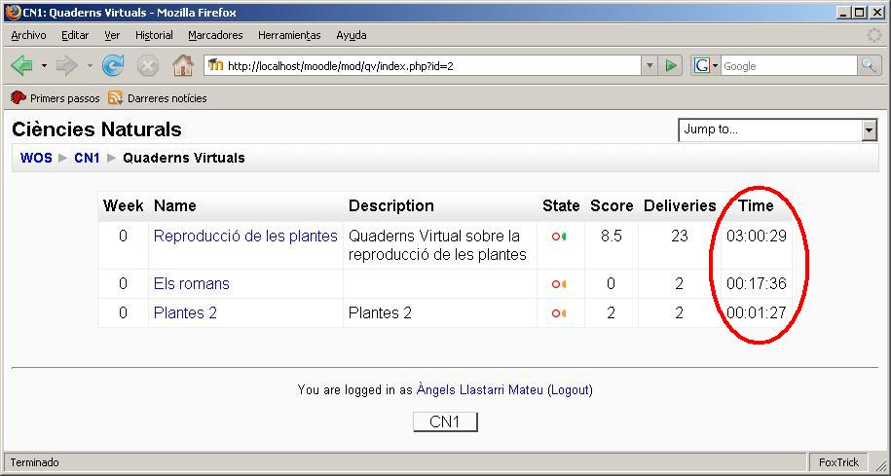
- consulta d’un professor d’una assignació de quadern
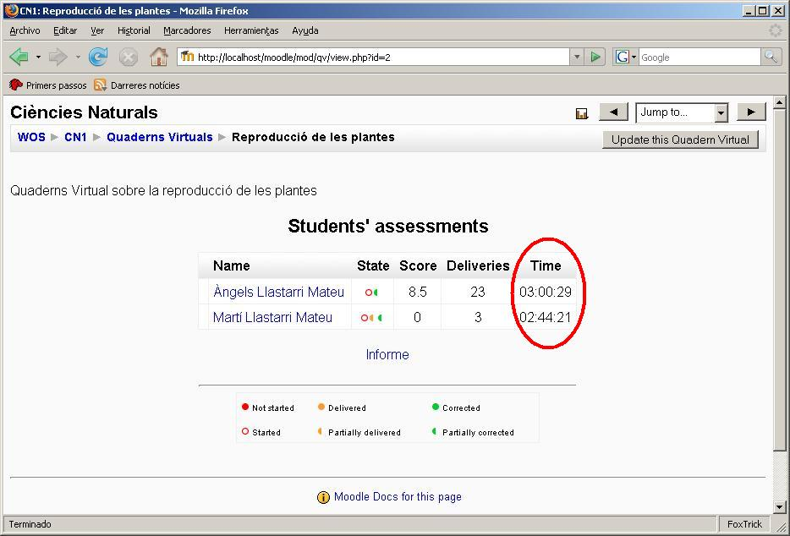
- el nou informe de resultats
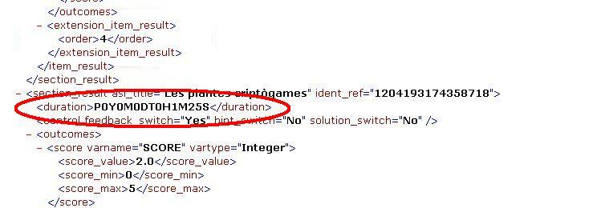

Motor de realització de quaderns
Es modifica el codi javascript de qv_local.js per tal de comptabilitzar el temps que dedica l’alumne al full i s’envia aquesta informació al sistema de gestió de l’aprenentatge cada cop que l’alumne fa un lliurament, desa les respostes o canvia de full.

La informació del temps dedicat es reflecteix a:
- Índex del quadern
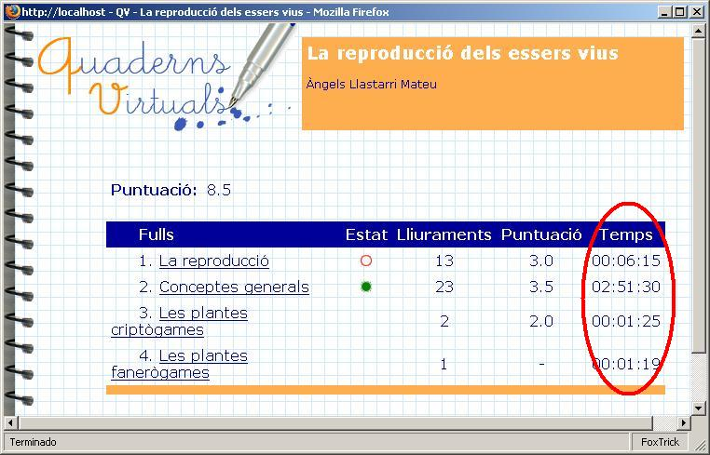
- Pàgina per a la realització d’un full. Només es mostra quan és el mestre qui visualitza el full o bé el full està corregit pel mestre.
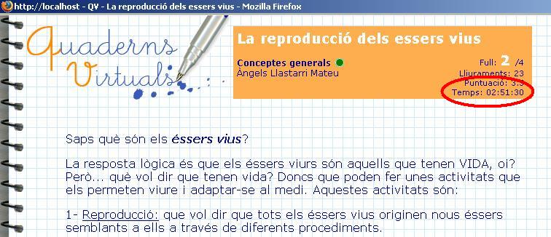

4.2.2.2 Canvis a la Base de Dades
A la taula mdl_qv_sections s’afegeix el camp:
`time`: Temps que l’alumne ha dedicat fins al moment a la realització d’aquest full.

4.3 Correcció manual

4.3.1 Introducció
Inicialment, la puntuació que un alumne obtenia en una prova es calculava automàticament. Hi ha casos en els que aquesta puntuació no es pot calcular de forma automàtica o bé, tot i que es pot calcular automàticament, el professor decideix atorgar una puntuació parcial.

Apart de la puntuació, una qüestió es pot considerar resposta de manera correcta o incorrecta. El professor també ha de poder establir si la resposta és o no correcta independentment de la correctesa que s’estableixi automàticament.

En el punt de partida, el professor només pot visualitzar les respostes que l’alumne ha fet a cadascun dels fulls i sol·licitar l’autocorrecció dels fulls a través d’un botó. Tenint en compte que ara pot modificar l’estat del quadern establint puntuacions i “correcteses”, optem per afegir un nou botó per emmagatzemar les puntuacions establertes de manera manual abans de ser confirmades. L’alumne només pot observar les correccions que han estat confirmades. Cal tenir en compte que fins que el professor confirmi les correccions manuals, l’alumne pot modificar les seves respostes (sempre i quan li restin lliuraments) i invalidar les correccions no confirmades.

4.3.2 Nou funcionament
Des de l’entorn de visualització de quaderns, el professor disposa d’un camp de text a sota de cada qüestió on pot establir la puntuació que l’alumne ha obtingut. Si encara no s’ha corregit mai aquest full, inicialment no es mostra cap puntuació. En el cas de l’alumne, es passa a mostrar la puntuació que ha obtingut individualment a cada qüestió.

Fins al moment, a la part inferior de cada qüestió es mostrava una icona que indicava la correctesa o no correctesa de la resposta. El professor pot modificar manualment aquesta indicació clicant sobre la icona.

Com s’ha dit anteriorment, el professor disposa de dos botons:
El botó de corregir el full, que estableix l’estat del full com a corregit i consolida les correccions manuals que ha pogut fer. A partir d’aquest moment l’alumne no pot modificar el full independentment dels lliuraments pendents que tingui.
El nou botó de desar, que emmagatzema les correccions manuals que ha fet el professor. Si el professor torna a visualitzar aquest full, l’observarà en l’estat en que el va deixar sempre i quan l’alumne no hagi fet cap lliurament posterior.

Pel que fa al càlcul de la puntuació global de fulls i quadern, en el cas del professor sempre es tenen en compte les puntuacions que ha establert manualment independentment que les hagi confirmat. En el cas de l’alumne, només observa les puntuacions que s’han generat de forma automàtica i les que ha confirmat el professor.

4.3.2.1 Canvis als entorns existents
Sistema de gestió de l’aprenentatge
Emmagatzema les correccions manuals del professor a la taula mdl_qv_sections i retorna aquesta informació en les peticions d’informació sobre les respostes i puntuacions d’un full.

Aquesta nova informació es reflecteix a:
- consulta d’un professor d’una assignació de quadern
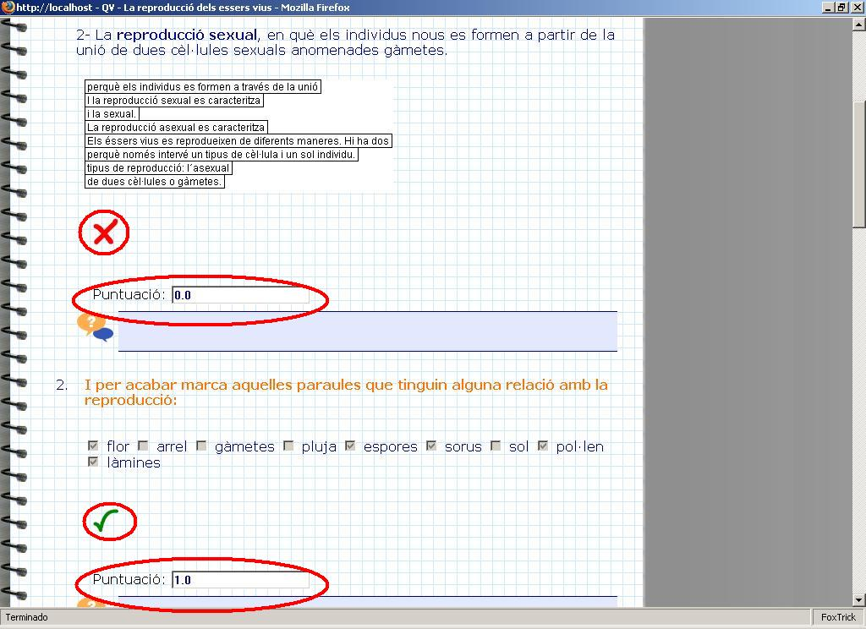
- el nou informe de resultats

Motor de realització de quaderns
S’afegeix el camp de text per establir manualment la puntuació i s’afegeix codi javascript per fer que el professor pugui canviar l’estat de correctesa/no correctesa de la qüestió clicant a sobre de la icona existent. També es modifiquen les funcions de qv_local.js per tal que al professor se li mostrin les correccions manuals no confirmades.

4.3.2.2 Canvis a la Base de Dades
A la taula mdl_qv_sections s’afegeix el camp:
`pending_scores`: Puntuacions automàtiques i manuals que ha fet el professor i que encara no estan confirmades per el que poden ser diferents a ‘scores’ que observa l’alumne.

4.4 Result reporting

4.4.1 Introducció
Inicialment no es poden exportar les dades dels resultats dels alumnes en les assignacions de Quaderns Virtuals des de Moodle. Es desitja poder exportar aquesta informació en un format de dades estàndard de cara a que pugui ser importada i processada per altres sistemes. Es proposa fer servir l’estàndard IMS Question & Test Interoperability Result Reporting v1.2 de l’IMS Global Learning Consortium.

L’estandard IMS Question & Test Interoperability Result Reporting v1.2 (en endavant, Result Reporting) defineix una sèrie d’informació obligatòria i una altra d’opcional. En el context d’aquest projecte, decidim generar l’informe amb tota la informació definida com a obligatòria a l’estàndard i informar tota aquella informació que, tot i ser opcional a l’especificació, està present al nostre sistema.

Considerem interessant poder afegir en un futur la informació sobre la data en que s’ha realitzat la prova així com les dates de creació de quadern, fulls i qüestions.

En quant a la informació sobre el nombre de fulls, qüestions, el nom i identificador d’aquests, les possibles respostes i d’altres dades que poden ser obtingudes a partir del quadern però que no s’emmagatzemen a la base de dades, teníem dues alternatives: emmagatzemar aquesta informació a la base de dades o bé obtenir-la del quadern quan es sol·liciti un informe. Hem optat per la segona opció donat que l’obtenció de la informació només es faria un cop en sol·licitar l’informe i reflectiria qualsevol modificació que hagués pogut patir el quadern des de la seva inclusió al sistema. El manteniment del sistema i la integritat i coherència de les dades es veu simplificat amb aquesta opció.

Pel que fa a l’ordre en el que fulls i qüestions són mostrats als alumnes, l’estàndard no defineix la manera en que s’ha d’indicar aquesta informació per el que s’ha optat per indicar-la a través del mecanisme estàndard d’extensió de l’especificació.

4.4.2 Nou funcionament
El funcionament del sistema no es modifica donat que es tracta d’una nova funcionalitat. Tenint en compte que la informació per generar l’informe dels resultats es troba al LMS, es decideix afegir un enllaç a la pantalla de visualització de l’estat d’una assignació per part del professor. Si es clica sobre aquest enllaç, s’obre una finestra de descàrrega de fitxers que pregunta si es vol obrir o desar el fitxer i en aquest segon cas demana la ubicació per al fitxer.

4.4.2.1 Canvis als entorns existents
Sistema de gestió de l’aprenentatge
S’afegeix un enllaç per tal de poder visualitzar o descarregar l’informe.
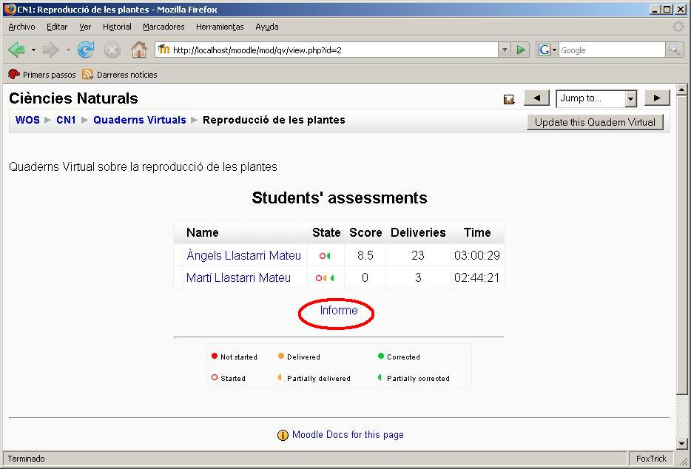

4.4.2.2 Canvis a la Base de Dades
No s’ha modificat la base de dades.

5. Referències

[IMS00] | IMS Global Learning Consortium. ”IMS Question & Test Interoperability Specification: Result Reporting”, www.imsglobal.org, Oct 2000.

